Formato planificación con elementos de las Bases Curriculares 2012.
Asignatura: Historia y Geografía y Ciencias Sociales Nivel/Curso: NB1/ 1º Básico
Marco referencial:
http://curriculumenlinea.mineduc.cl/sphider/search.php?query=&t_busca=1&results=&search=1&dis=0&category=6893#a6894
Texto estudiante, Historia, Geografía y Ciencias Sociales, 1º básico, página 36 y 37.
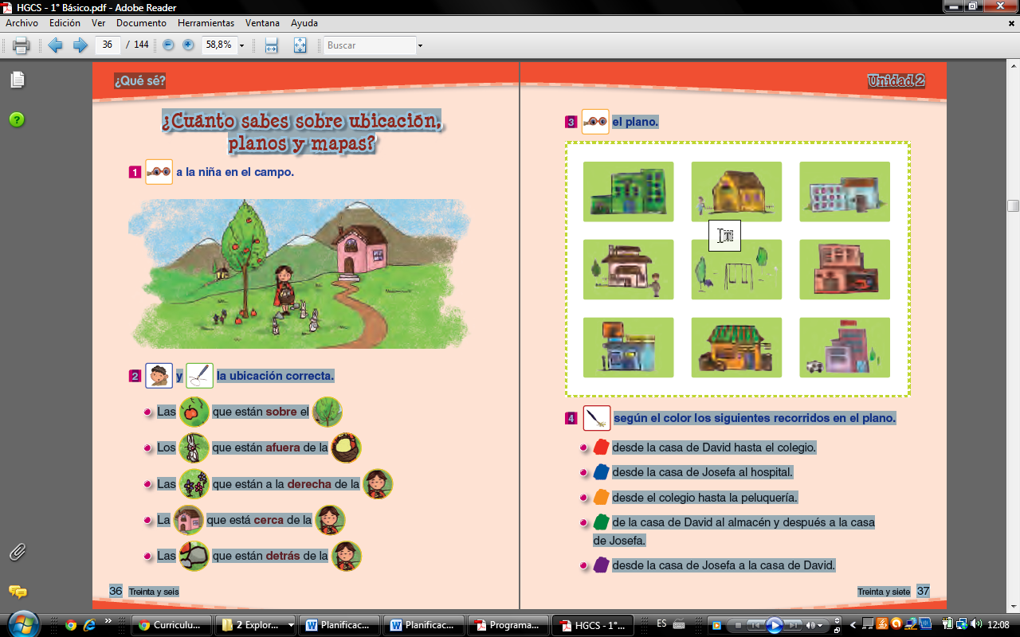

Objetivos de aprendizaje (OA)
Observar y describir paisajes de su entorno local, utilizando vocabulario geográfico adecuado (país, ciudad, camino, pueblo, construcciones, cordillera, mar, vegetación y desierto y categorías de ubicación relativa (derecha, izquierda, delante, detrás, entre otro. (OA 10).

Establecer lazos de pertenencia con su entorno social y natural a partir del conocimiento, la valoración y la reflexión sobre su historia personal, su comunidad y el país.
Actitudes (OAT): Eje: Eje:
Geografía

Objetivo  (deglose del OA) | Tiempo | Habilidades | Actividad de aprendizaje (inicio-desarrollo-cierre) | Desempeño observable.  (evaluación – tipo de instrumento)
Reconocen en el plano diferentes puntos cardinales.  Utilizan categorías de ubicación.  Diferencian lateralidades. | 90 min. | Reconocer  Diferenciar  Utilizar | Inicio:  Se revisa el objetivo de la clase y se observan las imágenes proyectadas en la pizarra interactiva.  Los estudiantes infieren sobre que tipo de actividad realizarán hoy.  ¿Qué creen que deben hacer en esta actividad?  Desarrollo:  Desarrollan los ítems de la actividad nº 2 del texto escolar en conjunto con el profesor. Identifican lateralidad, izquierda y derecha desde su propia perspectiva.  Pasan en orden a la pizarra a desarrollar las actividades, procurando que todos tengan una oportunidad de participar.  Se trabaja con el plano de la página 37 dando el tiempo para que los estudiantes observen y comiencen a describir lo que ven.  Marcan los trayectos en el plano con distintos colores.  Cierre:  Analizan lo aprendido en la clase.  Se refuerza positivamente por el desarrollo de las actividades en orden y se corrigen algunas conductas que pudieran considerar mala conducta. Se les felicita y se les refuerza el uso de conceptos durante la actividad. | Observación directa del desarrollo de la clase (formativa).

